HIDRÁULICA

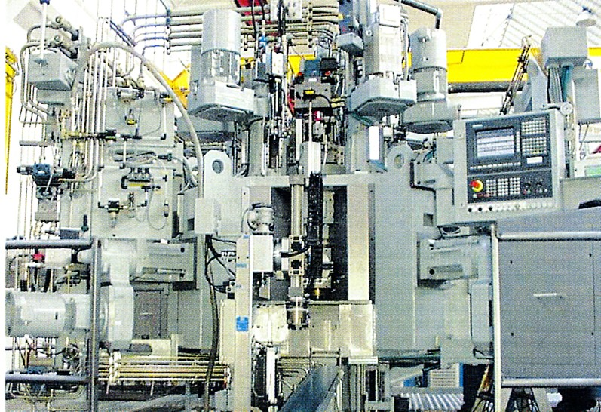
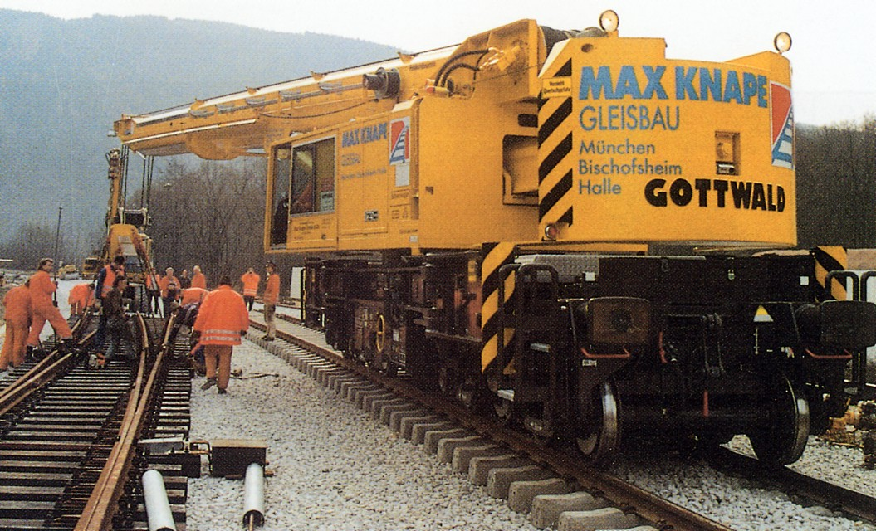
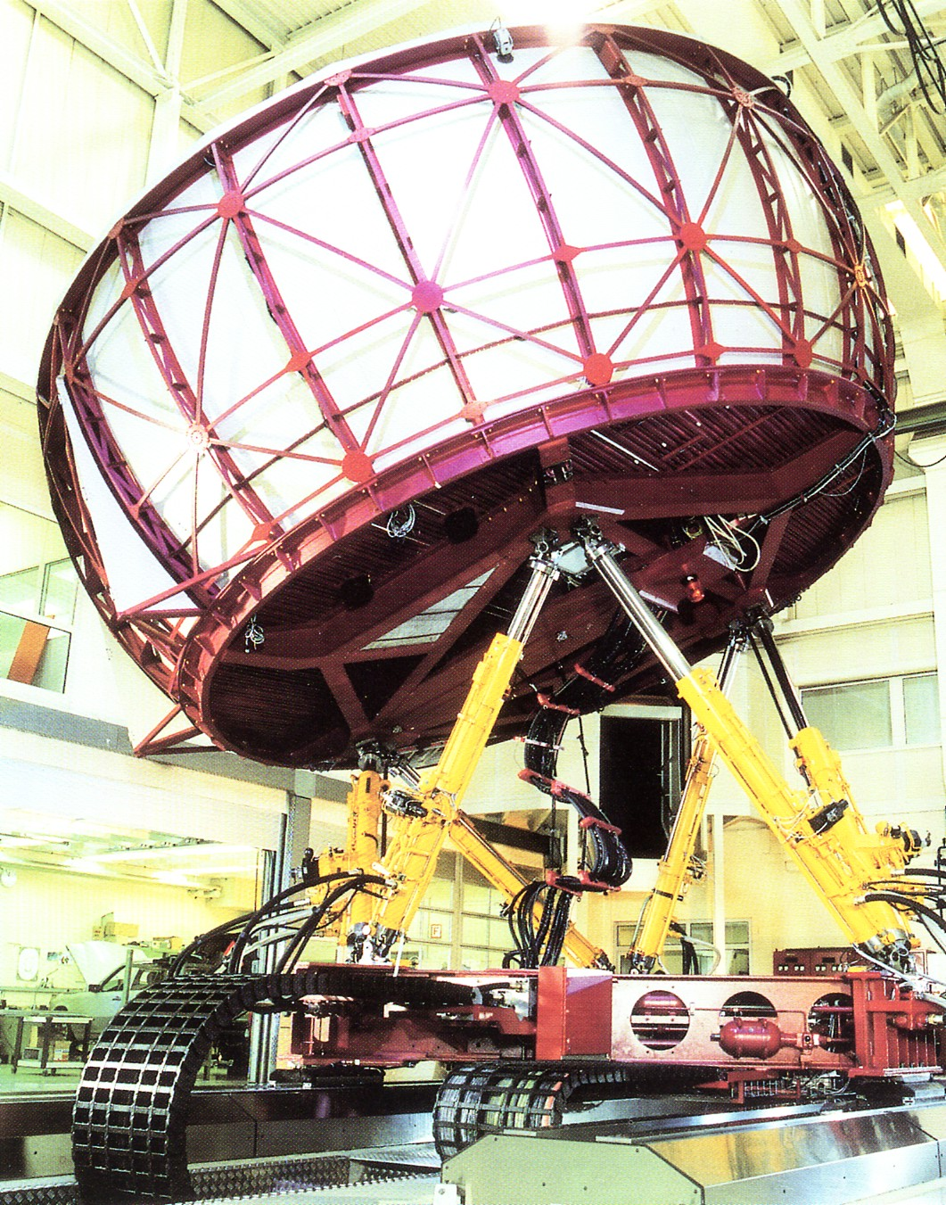
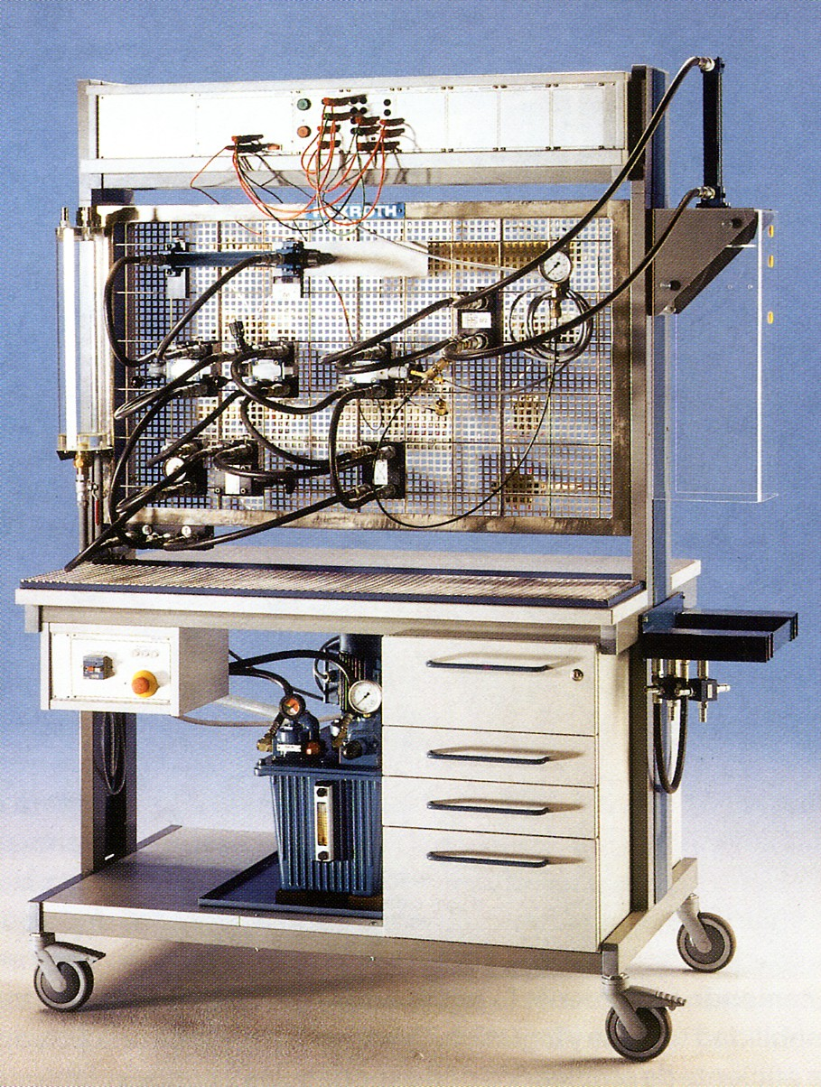
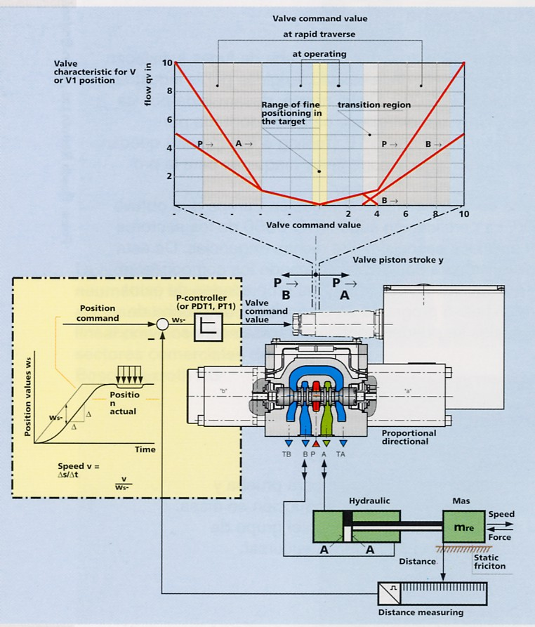

Autor: CENFIM
Ano: JUL 2005

ACTION PROGRAMME OF THE EUROPEAN UNION
LEONARDO DA VINCI
PROJEKT NO.: 2002 LA 112 628 BILVOC
Language Competence Through
Bilingual Teaching at Vocational Colleges

Módulo de aprendizagem nº 1

Data da produção | 09/2005
Tema | Óleo-Hidráulica
Tópico: | Generalidades sobre Óleo-Hidráulica
Titulo: | Introdução à Óleo-Hidráulica
Grupo alvo: | Jovens e activos cujo perfil profissional tenha alguma relação com a utilização da óleo-hidráulica;
Pré-requisitos: | Não são exigidos conhecimentos anteriores;
Nível de competências linguísticas | Nível médio de domínio de inglês;
Follow - Ups: | Perceber o que é e quais as vantagens e inconvenientes associados à óleo-hidráulica
Objectivos: | Definir óleo-hidráulica;  Referenciar vantagens e inconvenientes da utilização da óleo-hidráulica;  Distinguir algumas aplicações da óleo-hidráulica.
Benefícios: | No final do módulo os alunos deverão saber definir:  O que é a óleo-hidráulica?  Vantagens da sua utilização.  Inconvenientes da sua utilização.  Onde e quando se aplica a óleo-hidráulica?

Módulo 1
Tempo pedagógico | Conteúdos | Actividades / Tarefas | Meios pedagógicos | Método pedagógico
20 minutos | 1- Introdução | Apresentar a história da tecnologia e sua evolução | Transparências; apontamentos; apresentação PowerPoint; quadro de canetas. | Apresentação para todo o grupo; promover a discussão e intercâmbio de ideias.
15 minutos | O que é a hidráulica? | Apresentar a definição e mostrar o equipamento | Transparências; apontamentos; apresentação PowerPoint; quadro de canetas; mostrar o próprio equipamento. | Avaliar o conhecimento do grupo; promover o intercâmbio de ideias; concluir a discussão com as definições técnicas.
15 minutos | 1.1- Vantagens da hidráulica | Apresentar de uma forma genérica e global as vantagens presentes na hidráulica | Transparências; apontamentos; apresentação PowerPoint; fotos; filmes. | Expor a matéria utilizando o método demonstrativo sempre que possível apoiado em situações práticas. Promover o intercâmbio de ideias
15 minutos | 1.2- Inconvenientes da hidráulica | Apresentar de uma forma genérica e global os inconvenientes presentes na hidráulica | Transparências; apontamentos; apresentação PowerPoint; quadro de canetas. | Expor a matéria utilizando o método demonstrativo sempre que possível apoiado em situações práticas. Promover o intercâmbio de ideias
16 minutos | 1.3- Aplicações | Mostrar situações práticas da utilização da hidráulica | Transparências; apontamentos; apresentação PowerPoint; quadro de canetas. | Expor a matéria utilizando o método demonstrativo sempre que possível apoiado em situações práticas. Promover o intercâmbio de ideias
25 minutos | Resumo | Fazer um resumo dos principais conhecimentos a adquirir neste módulo. | Transparências; apontamentos; apresentação PowerPoint; quadro de canetas. | Resumir a matéria utilizando o método interrogativo.

ÍNDICE

1 INTRODUÇÃO À ÓLEO-HIDRÁULICA 5
1.1 VANTAGENS E LIMITAÇÕES DOS SISTEMAS HIDRÁULICOS 5
1.2 LIMITAÇÕES DOS SISTEMAS HIDRÁULICOS 6
1.3 APLICAÇÕES 6

INTRODUÇÃO À ÓLEO-HIDRÁULICA

Hidráulica, palavra derivada do grego “hydor” = água e, na acepção cientifica da palavra, a ciência dedicada ao estudo dos fluidos em hidromecânica. Falando-se em hidráulica nos domínios da construção de máquinas, veículos e aeronaves, deve por tal ser entendido o aproveitamento deste domínio da física, quer no transporte e conversão de energia, quer na sua regulação e controle tanto em malha aberta como fechada.

A Óleo-Hidráulica é um domínio da engenharia mecânica que trata da transmissão da energia e da produção controlada de trabalho mecânico por meio do deslocamento de um fluído quase incompreensível sob pressão estática.

VANTAGENS E LIMITAÇÕES DOS SISTEMAS HIDRÁULICOS

Relativamente a outras formas de transmissão de energia os sistemas hidráulicos oferecem as seguintes vantagens:

Forças, binários, e potências muito elevadas conseguidas com órgãos de dimensões reduzidas;

Reduzida inércia dos órgãos móveis relativamente às forças produzidas, o que aliado à compressibilidade do óleo, permite encurtar os tempos de resposta em períodos transitórios – característica relevante no campo dos servo-mecanismos;

Facilidade na obtenção de movimentos rectilíneos com força disponível constante e no controle desses movimentos;
Grande suavidade de movimentos, melhorando assim a vida das ferramentas;

Facilidade na obtenção de velocidades variáveis, tanto de rotação como lineares e quase independentes da carga;

Facilidade em limitar eficazmente as forças ou potências em jogo – protecção contra sobre-cargas;

Ausência de volumosas e complexas transmissões mecânicas com problemas de manutenção, lubrificação e desgaste;

Grande flexibilidade na disposição dos órgãos componentes de um sistema, já que apenas são interligados por tubagens;

Facilidade de interligação funcional dos diferentes órgãos de um sistema, de automatização e de associação a outros circuitos de comando, quer sejam eléctricos, electrónicos ou pneumáticos;

Possibilidade de realização de uma multiplicidade de esquemas funcionais, quer elementares, quer sofisticados, com recurso a elementos normalizados;

Facilidade em alterar as características de um sistema ou de o modificar orgânica e funcionalmente;
Facilidade de controlo e ensaio por meio de instrumentos de medida (manómetros, fluxómetros, termómetros);

Durabilidade e fiabilidade – auto-lubrificação.

LIMITAÇÕES DOS SISTEMAS HIDRÁULICOS

Como limitações aos sistemas hidráulicos, poderemos citar:
Perdas de carga na tubagem e acessórios, com consequente degradação de energia e calor. Para redução dessas perdas limitam-se as velocidades nas tubagens a 9 a 10 m/s, não deixando, por vezes de ser necessário o recurso a sistemas de arrefecimento (radiadores e permutadores de calor);

Fugas internas que afectam os rendimentos volumétricos e global, e as propriedades cinéticas dos sistemas;

Sensibilidade à alteração de condições físicas, nomeadamente: flutuações de temperatura e viscosidade do fluido hidráulico; compressibilidade deste e elasticidade das tubagens. Os efeitos resultantes são tanto maiores quanto maior for o volume de óleo interessado;

Eventualidade de fugas externas de líquido por avaria ou defeito de estanquidade, e ainda de vapores de óleo com consequente poluição do ambiente, perigo de incêndio (este podendo ser obviado por utilização de fluidos hidráulicos sintéticos incombustíveis);

Ruído inerente a fenómenos de vibração hidrodinâmica e de vibração mecânica nas maquinas rotativas. Fenómenos agravados pelo aumento de pressão, da rotação e das velocidades de escoamento. Este inconveniente é um sério obstáculo à plena exploração do domínio das altas pressões (um nível de ruído de 80 dB é actualmente considerado como máximo admissível);

Exigência de alta qualidade mecânica dos órgãos hidráulicos, isto é, tolerâncias rigorosas, altos acabamentos superficiais e materiais com propriedades mecânicas estritas (ferros fundidos especiais, tratamentos térmicos adequados, etc.), resultando numa tendência para custos elevados só compensáveis por produção em quantidade com recurso a tecnologias avançadas;

Necessidade de considerar ao nível de projecto as consequências de efeitos secundários (fugas internas, compressibilidade, aquecimento, perdas de carga) nas propriedades funcionais, quer estáticas quer dinâmicas, exigidas para o sistema em estudo, as quais podem proscrever a utilização de circuitos elementares; consequente necessidade de conhecimento especializado e interdisciplinar (associação a comandos eléctricos e electrónicos, automatismos, servo-mecanismos).

APLICAÇÕES

A hidráulica devido às suas características, é aplicada nos mais diversos sectores industriais. Vejamos alguns exemplos:

Hidráulicas industriais  Injectoras de plástico e outros materiais  Prensa  Industria pesada (metalúrgica, laminagem)  Máquinas-ferramentas | 
Hidráulica em construções fluviais e marítimas  Comportas e eclusas  Accionamento de pontes  Máquinas de mineração  Turbinas | 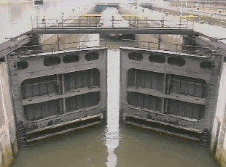
Hidráulica no sector móvel  Escavadoras, dragas e gruas  Máquinas rodoviárias e agrícolas  Mecânica automobilista | 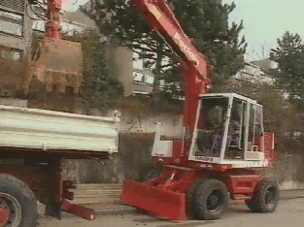
Hidráulica em aplicação as técnicas especiais  Accionadores de telescópios e antenas  Bóias de investigação marítima  Trens de aterragem  Controle de aeronaves | 
Hidráulica na indústria naval  Accionamento de lemes  Guindastes de bordo  Plataformas | 